Sacar el trace de una sesión :) , encontrar el archivo de trace :(
Archivado en: Bases de Datos, Performance — Hector Gabriel Ulloa Ligarius @ 11:48 am
Me imagino que ha muchos les sucede que cuando sacan el trace de una sesión de usuario, buscan el archivo de trace y se encuentran con miles de millones de archivos (quizás exagero un poco).
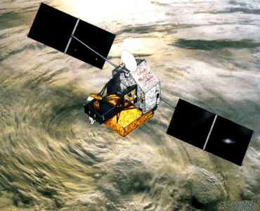
Buscando trace
Son tantos archivos (a veces) que hay que abrir 1 , o derechamente verificar la hora de generación, he acá un pequeño tip , para que nunca más se te pierda tu archivo de trace.
Primero se obtienen los datos del usuario al cual le vamos a realizar el trace , mediante la consulta
select s.sid,
s.serial# ,
s.username ,
p.spid
from v$session s,
v$process p
where p.addr = s.paddr
order by 1
SID SERIAL# USERNAME SPID
---------- ---------- ------------------------------ ------------
94 8773 LIGARIUS 20146
.
Una vez que obtenemos esos datos y sabemos realmente a que usuario le haremos un trace, procedemos obviamente a tracearlo , mediante el package DBMS_SYSTEM.SQL_TRACE_IN_SESSION
SQL> execute dbms_system.set_sql_trace_in_session(94,8773,TRUE);
.
El usuario procesa , carga, borra , elimina y hace todo lo que tenga que hacer y terminamos de ejecutar el trace
SQL> execute dbms_system.set_sql_trace_in_session(94,8773,FALSE);
.
Obviamente a esta altura, no tenemos ni idea de donde obtenemos el archivo de trace, pues bien , acá el secreto a voces.
ls -ltr $ORACLE_HOME/admin/$ORACLE_SID/udump/$ORACLE_SID_ora_<numero de spid>.trc
.
Así de simple
El usuario SUSAN , posee un número de spid igual a 20146 , por ende al archivo se llamará $ORACLE_SID_ora_20146.trc
.
La ruta esta definida por el parámetro user_dump_dest
SQL> show parameters dump

NAME TYPE VALUE
------------------------------------ ----------- ------------------------------
user_dump_dest string /u01/app/OracleAS10g/10.2.0/
admin/prod1/udump
.
Bueno, que no se te pierdan nuevamente los trace

